|  |  |  |
| --- | --- | --- |
| |  |  | | --- | --- | | TRƯỜNG ĐẠI HỌC SƯ PHẠM **HỘI ĐỒNG THI NĂNG KHIẾU**  **TUYỂN SINH ĐẠI HỌC CHÍNH QUY NĂM …** | **CỘNG HÒA XÃ HỘI CHỦ NGHĨA VIỆT NAM Độc lập - Tự do - Hạnh phúc** | |

**ĐỀ THI SỐ: 1  
NGÀNH: SƯ PHẠM MỸ THUẬT**

**MÔN: NĂNG KHIẾU 1 PHÂN MÔN: HÌNH HOẠ CHÌ**

# Thời gian: 210 phút (*Không kể thời gian phát đề*)

**Cho một bộ mẫu vật có bố cục sẵn, gồm các thành phần sau:**

* Một chai nước mắm nhãn hiệu Nam Ngư, chất liệu nhựa dung tích 500 ml
* Một trái bí ngô tròn, nhám, màu vàng 300gram
* Một ly thuỷ tinh
* Một quả trứng gà
* Phông vải màu xanh trời nhạt

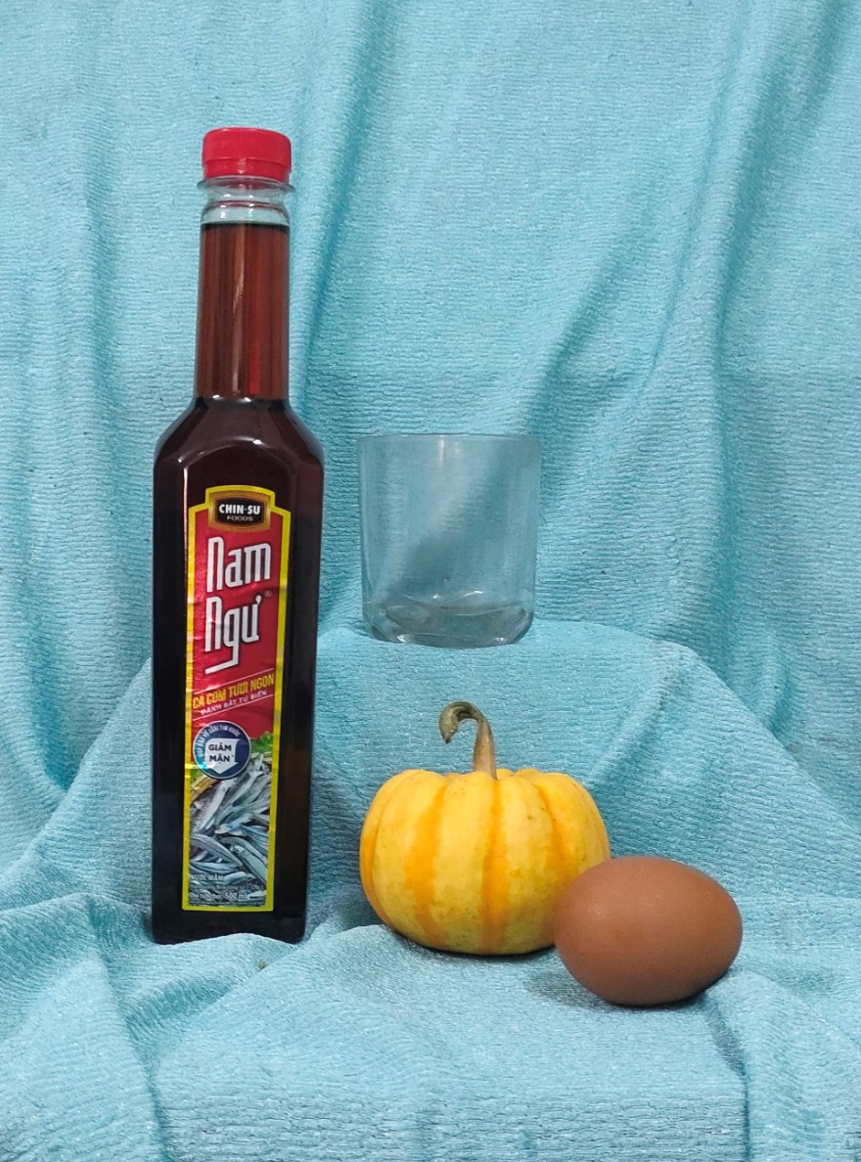

**CHẤT LIỆU THỂ HIỆN:**

* Bút chì đen

**YÊU CẦU ĐỐI VỚI BÀI THI VẼ BỘ MẪU VẬT NÓI TRÊN:**

* Bố cục cân đối trên tờ giấy thi
* Dựng hình đúng tỷ lệ theo mẫu vật đã cho
* Thể hiện được hệ thống sáng tối, diễn tả đúng vật mẫu trong không gian.
* Diễn tả được chất liệu của mẫu, nền vải.
* Thể hiện tốt bút pháp chất liệu chì.

*Hết*

**Ghi chú:** - *Vẽ bài trên mặt giấy không dán phách*

*- Thí sinh được phép sử dụng bút chì đen, tẩy, thước, que đo và dây dọi để làm bài - Không được sử dụng máy chụp hình và bất cứ tài liệu nào trong phòng thi*

*- CB coi thi không giải thích, không sờ hoặc chỉnh sửa mẫu vật đã được bố cục sẵn*

|  |  |  |
| --- | --- | --- |
| |  |  | | --- | --- | | TRƯỜNG ĐẠI HỌC SƯ PHẠM **HỘI ĐỒNG THI NĂNG KHIẾU**  **TUYỂN SINH ĐẠI HỌC CHÍNH QUY NĂM …** | **CỘNG HÒA XÃ HỘI CHỦ NGHĨA VIỆT NAM Độc lập - Tự do - Hạnh phúc** | |

**ĐỀ THI SỐ: 2  
NGÀNH: SƯ PHẠM MỸ THUẬT**

**MÔN: NĂNG KHIẾU 1 PHÂN MÔN: HÌNH HOẠ CHÌ**

# Thời gian: 210 phút (*Không kể thời gian phát đề*)

**Cho một bộ mẫu vật có bố cục sẵn, gồm các thành phần sau:**

* Một chai một chai rượu vang Đà Lạt, chất liệu thuỷ tinh dung tích 750 ml
* Một trái táo tròn, trơn, màu đỏ 300gram
* Một ly giấy màu trắng kem, dung tích 250 ml
* Một quả cam tròn, màu cam 250 gram
* Phông vải màu xanh trời nhạt

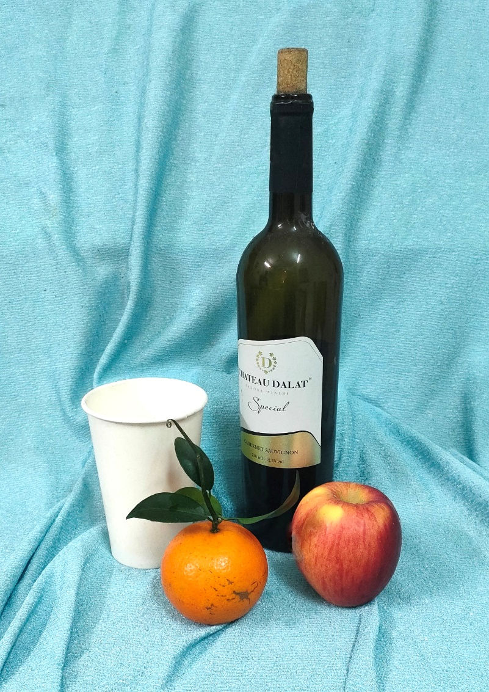

**CHẤT LIỆU THỂ HIỆN:**

* Bút chì đen

**YÊU CẦU ĐỐI VỚI BÀI THI VẼ BỘ MẪU VẬT NÓI TRÊN:**

* Bố cục cân đối trên tờ giấy thi
* Dựng hình đúng tỷ lệ theo mẫu vật đã cho
* Thể hiện được hệ thống sáng tối, diễn tả đúng vật mẫu trong không gian.
* Diễn tả được chất liệu của mẫu, nền vải.
* Thể hiện tốt bút pháp chất liệu chì.

*Hết*

**Ghi chú:** - *Vẽ bài trên mặt giấy không dán phách*

*- Thí sinh được phép sử dụng bút chì đen, tẩy, thước, que đo và dây dọi để làm bài - Không được sử dụng máy chụp hình và bất cứ tài liệu nào trong phòng thi*

*- CB coi thi không giải thích, không sờ hoặc chỉnh sửa mẫu vật đã được bố cục sẵn*